Vereador Dato do Ônibus

Requerimento n° 22/2023

Autor: Deodato Do Espirito Santo Filho.

Ao Senhor, Presidente.

Aos Senhores Vereadores e Senhoras Vereadoras.

Assunto: Requeiro ao poder executivo, Solicito a Secretaria de Saúde uma providência em caráter de urgência ás cirurgias ginecologicas, principalmente a Histerectomia Total.

O Vereador que este subscreve requer que, Após ouvir o plenário desta casa de leis, na forma do Art. 174 V Combinado com o § 2° do regime interno, seja encaminhado o oficio ao Excelentíssimo Senhor, Prefeito de Marabá, Sebastião Miranda Filho, indicação: Solicito a Secretaria de Saúde uma providência em caráter de urgência ás cirurgias ginecologicas, principalmente a Histerectomia Total.

JUSTIFICATIVA

Atendendo ao pedido da comunidade e usuários, indico este serviço, Solicito a Secretaria de Saúde uma providência em caráter de urgência ás cirurgias ginecologicas, principalmente a Histerectomia Total, devido uma grande demanda muitas mulheres se encontram na fila de espera com seus problemas se agravando.

Diante do exposto convidamos os nobres vereadores e vereadoras, a aprovarem esta solicitação, bem como Requeremos ao gestor municipal as devidas providências.
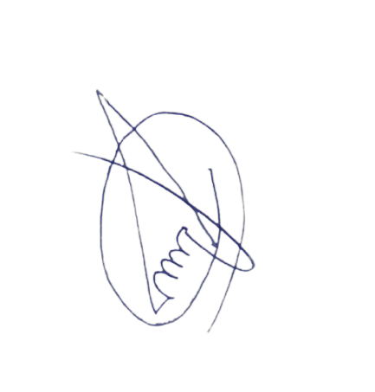

Deodato Espirito Santo Filho
Vereador – CMM
Rodovia Transamazônica – Av. Hileia do INCRA – Marabá-Pá – Gabinete. 19 – 1º andar.
E- mail: gabinete19datodoonibus@gmail.com Telefone: (94) 9842216-04

